المستوى : أولى متوسط  السنة الدراسية :2024/2025 | الاختبار الأول في مادة العلوم الفيزيائية و التكنولوجيا | المتوسطة : بوعنيقة ابراهيم– أم الطوب -  المدة : ساعة و نصف
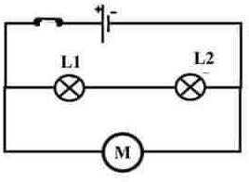
التمرين الأول (6ن):
أنجزت منى الدارة الكهربائية المبينة في الوثيقة 1.
- ما هو نوع الربط بين المصباحين L₁ و L₂ ؟ علل إجابتك .
......................................................................................
التعليل :.............................................................................
- مانوع ربط (تركيب ) المحرك الكهربائي مع المصباحين (L₁ و L₂ ) ؟ علل إجابتك. الوثيقة 1
..................................................................................................................................
التعليل :..........................................................................................................................
- استنتج نوع الربط في هذه الدارة ..............................................................................................
- ماذا يحدث في الدارة الكهربائية عندما يحترق المحرك الكهربائي ؟ ..............................................................
....................................................................................................................................
- عند تلف المصباح L₁ ماذا يحدث في الدارة الكهربائية ؟ ......................................................................
الوثيقة 1
....................................................................................................................................
التمرين الثاني (6ن) :
قام أحمد بإنجاز الدارة الكهربائية الموضحة في الوثيقة 2 , غير أنه ارتكب خطأ في توصيل الأسلاك الكهربائية .
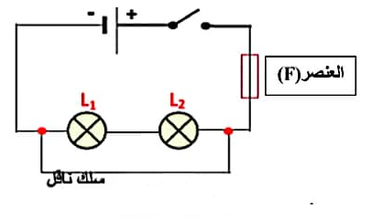
1- ماذا يحدث للعناصر الكهربائية :(المصباح L₁ )و(المصباح L₂) و(العنصر F)
عند غلق القاطعة ؟ ....................................................................
.......................................................................................
.......................................................................................
......................................................................................
......................................................................................
2- كيف نسمي نوع الدارة في هذه الحالة ؟ ..................................................................... الوثيقة 2
3- سم العنصر F وما هو دوره في هذه الدارة ؟ العنصر F هو : ..........................................................................
دوره هو :. ..............................................................................................................................
..........................................................................................................................................
4- اقترح حلا للخطأ الذي ارتكبه أحمد ثم قدم ثلاث (3) احتياطات أمنية الواجب اتخاذها للحماية من خطر الكهرباء .
اقتراح الحل :...........................................................................................................................
الاحتياطات الأمنية :
-......................................................................................................................................
-.......................................................................................................................................
-.......................................................................................................................................

1/2

الوضعية الادماجية (8ن): لاحظ مدير مستشفى أنه عند تلف (احتراق ) أحد مصابيح الرواق تنطفئ المصابيح الأخرى ,فاستعان بكهربائي لتصليح الخلل والذي بدوره طلب المخطط النظامي للشبكة الكهربائية الخاصة برواق المستشفى كما تظهره ( الوثيقة 3).
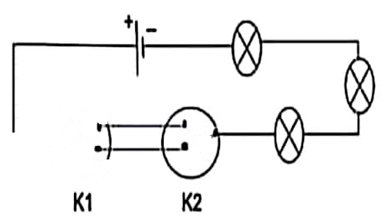
1- اذكر سبب انطفاء المصابيح الأخرى ؟......................................
................................................................................
................................................................................
.................................................................................
2- أ-اقترح طريقة لربط المصابيح لكي لا يحدث نفس المشكل مرة أخرى .
...............................................................................
ب- ارسم المخطط النظامي الجديد للدارة بعداقتراح الطريقة .
الوثيقة 3

3- كيف نسمي هذا النوع من الدارات الكهربائية ؟ وماالهدف من استعمالها ؟
نوع الدارة هو : ..........................................................................................................................
الهدف من استعمالها هو :................................................................................................................
4- أكمل الجدول التالي بكلمة ( يتوهج ) أو ( لايتوهج ) .

وضعية القاطعة K₁ | وضعية القاطعة K₂ | حالة المصباح
0 | 0
1 | 0
0 | 1
1 | 1

بالتوفيـــــق لكــــــــــــــــــم

2/2

